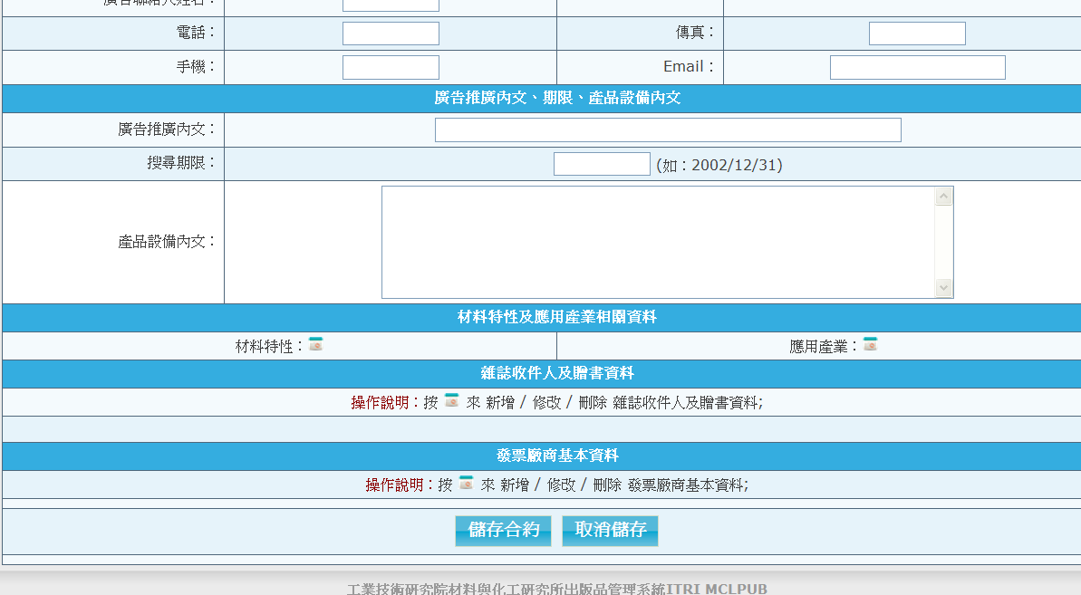
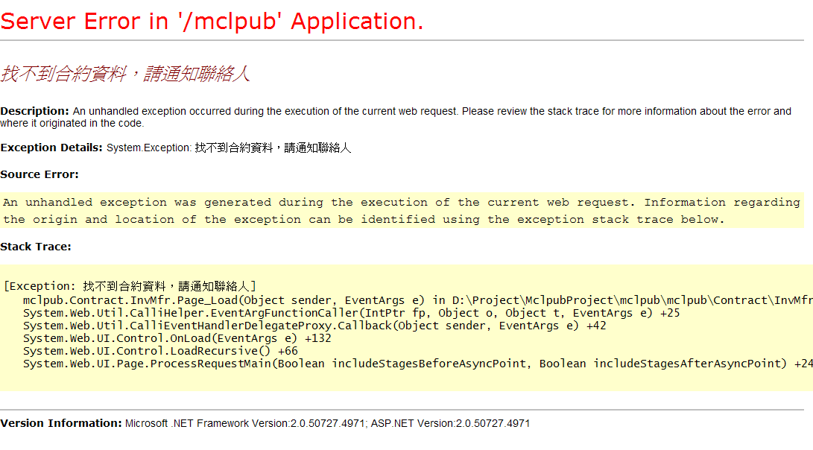
145. 合約管理 / 網路廣告合約書 步驟三:新增合約書內容，新增發票資料＆雜誌收件人出現錯誤或沒反應

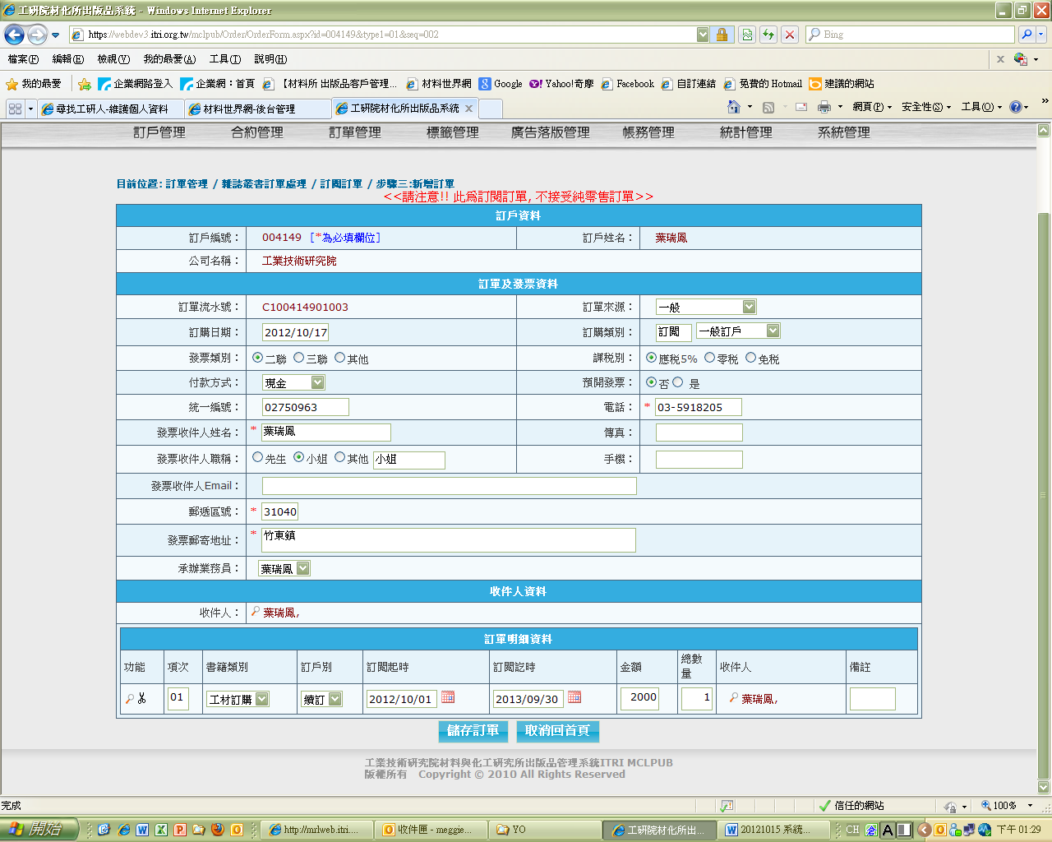
無法手動輸入
146.目前位置: 訂單管理 / 雜誌叢書訂單處理 / 訂閱訂單 / 步驟三:新增訂單
*在訂單明細資料中的 訂閱起迄 無法手動輸入

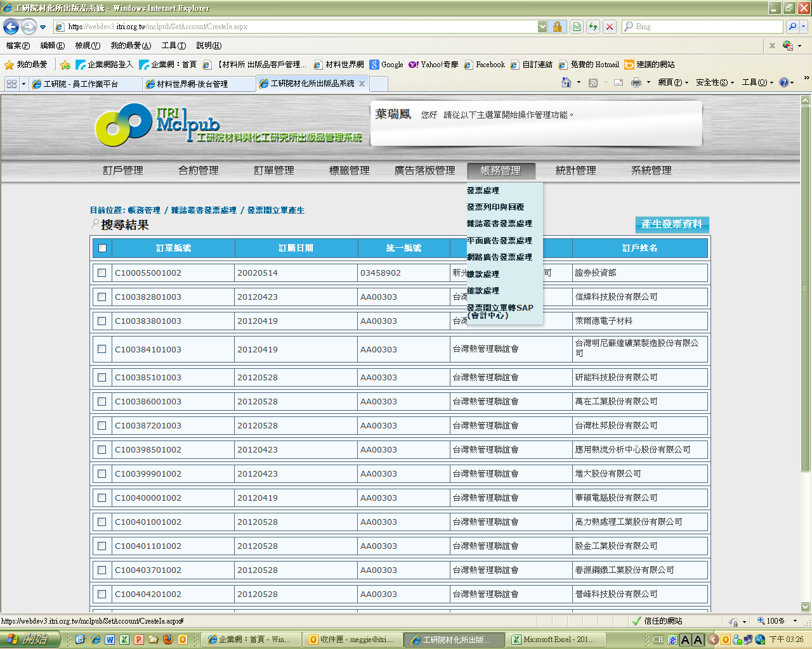

147. 目前位置: 帳務管理 / 雜誌叢書發票處理 / 發票開立單產生
下列的項次請重新排列(如下列所示)
1.雜誌叢書發票處理
2.平面廣告發票處理
3.網路廣告發票處理
4.繳款處理
5.發票處理→請修改為”發票轉檔”
6.發票列印與回復
7.催款處理
8.發票開立單轉SAP(會計中心)

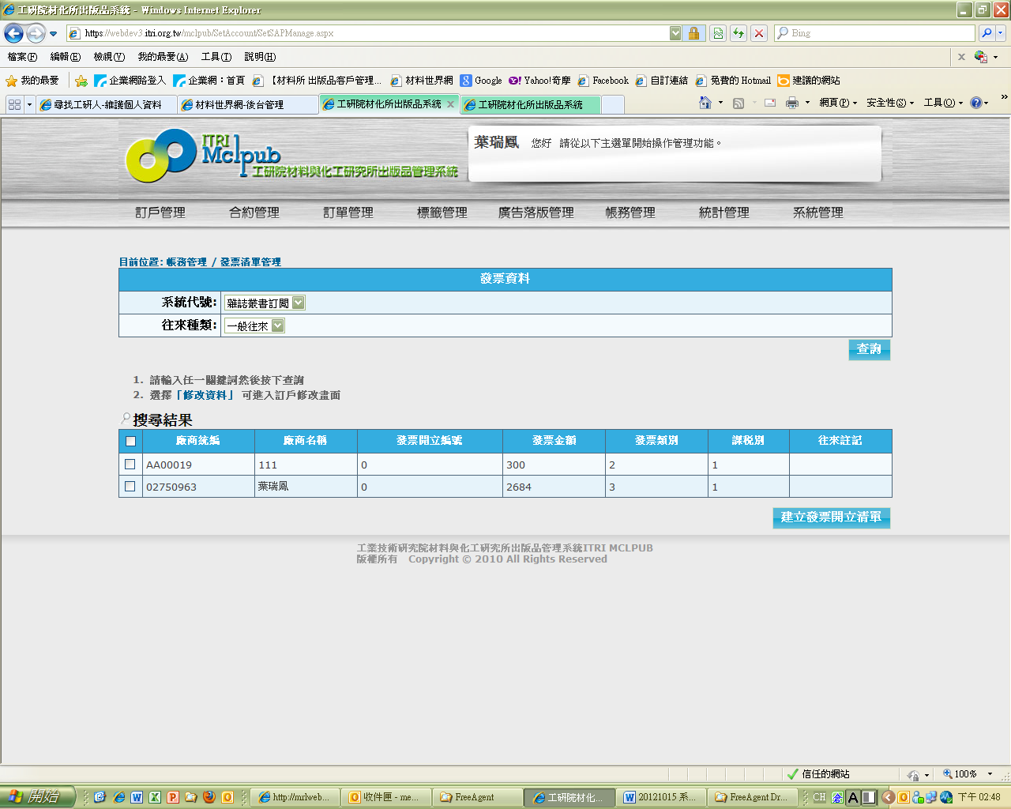
148.請修改：目前位置: 帳務管理 /發票轉檔/建立發票開立清單

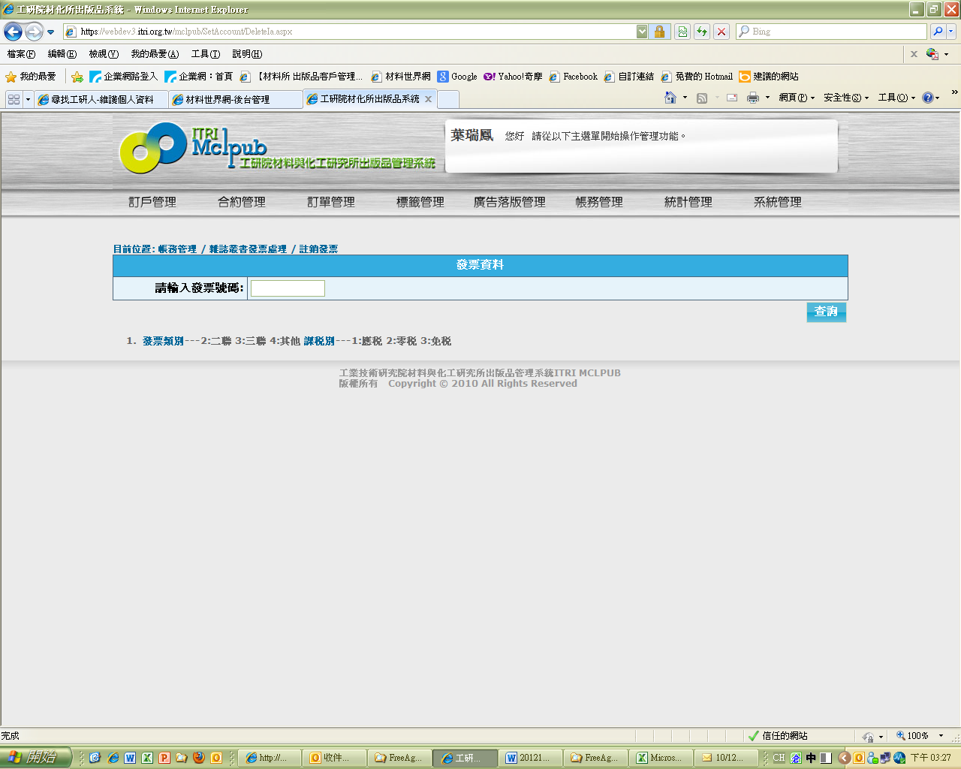
149.目前位置: 帳務管理 / 雜誌叢書發票處理 / 註銷發票
因目前還沒有資料可測,需稍後再試

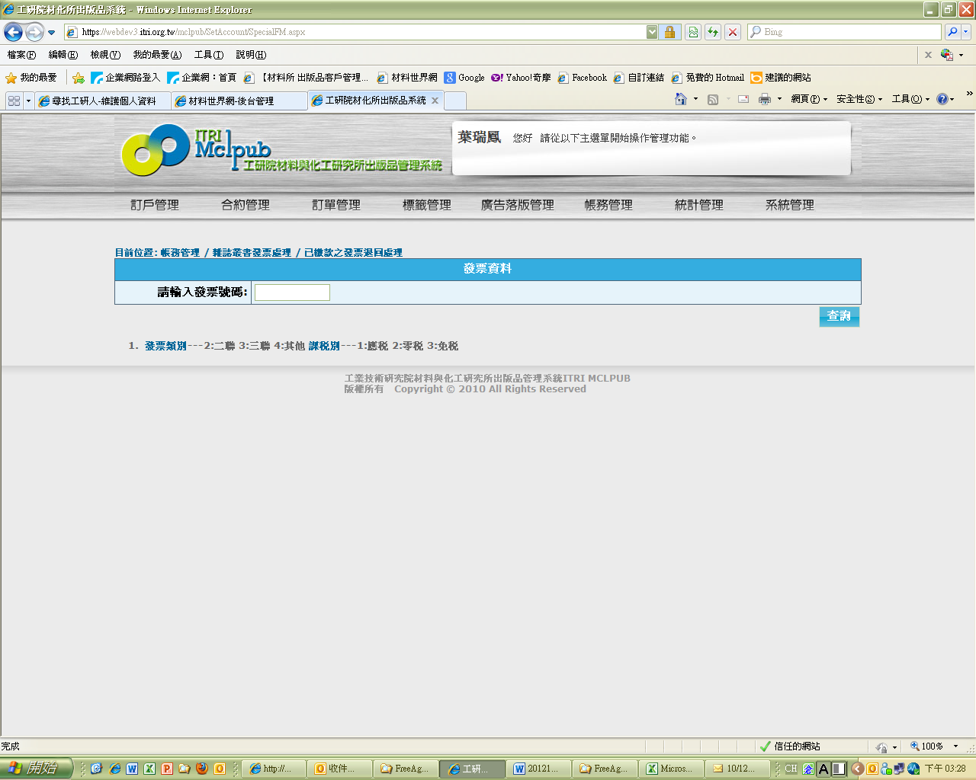
150.目前位置: 帳務管理 / 雜誌叢書發票處理 / 已繳款之發票退回處理
因目前還沒有可測的資料,需稍後再試

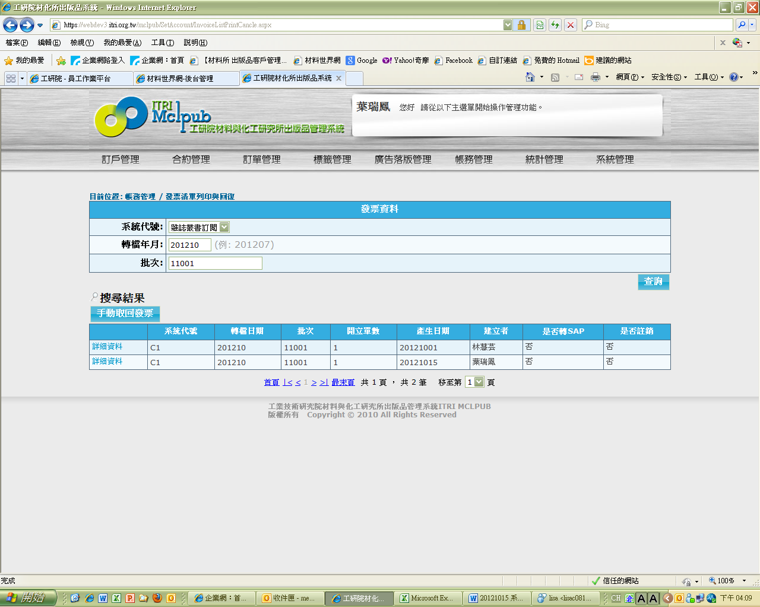
請顯示當月
同一個月份轉檔,不可同一個批次???

151. 請修改 :目前位置: 帳務管理 /發票轉檔/發票清單列印與回復
請顯示當月，同一個月份轉檔,不可同一個批次???

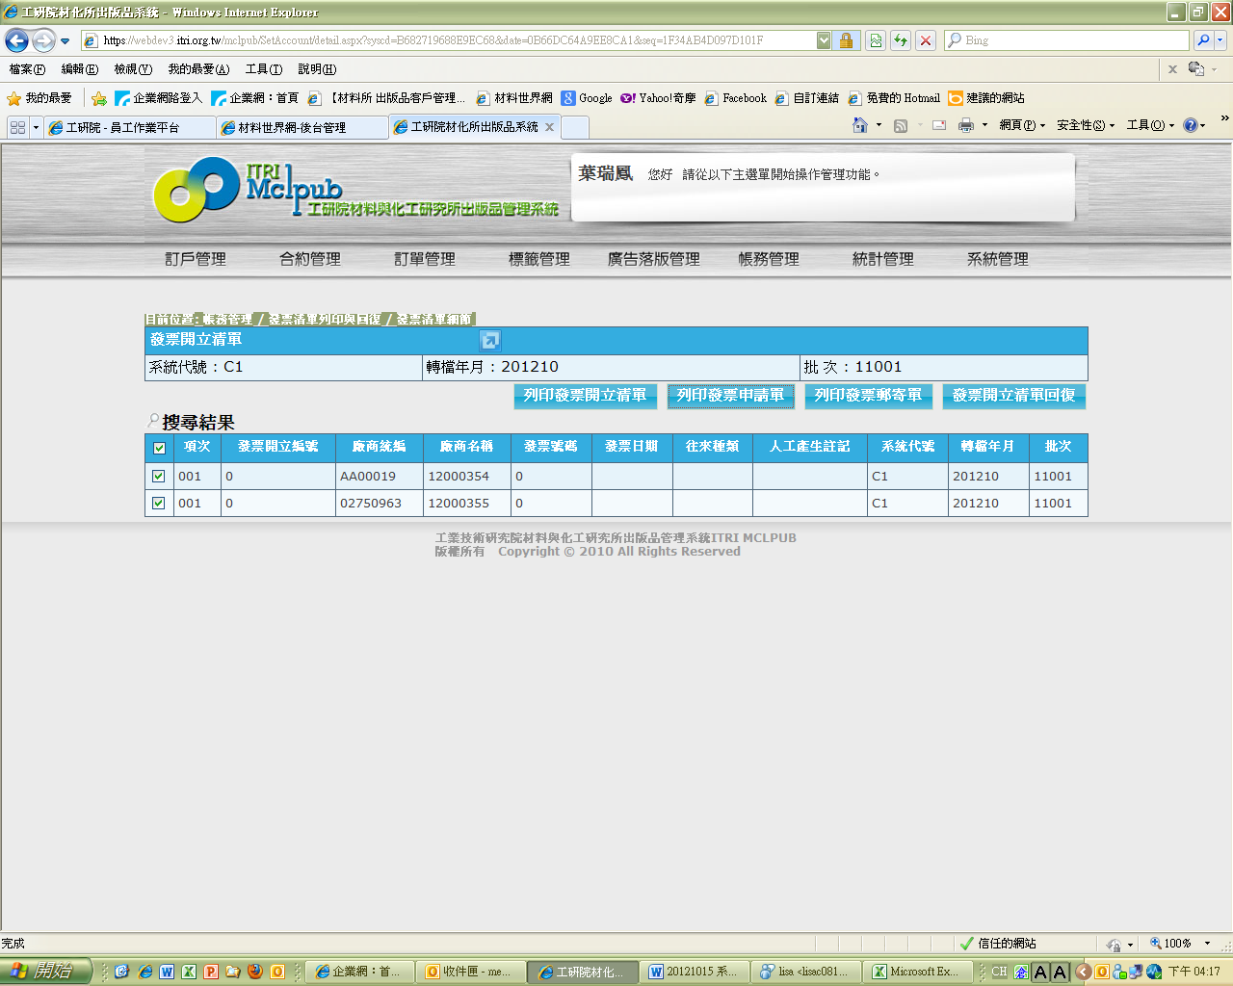
表單有修改,請詳附件

152.目前位置: 帳務管理 / 發票清單列印與回復 / 發票清單細節
表單有修改,請詳附件

